满天星班观察日志
日期 2025年 4 月 11 日
今日一日活动
宝宝 |  | 生活活动 |  |  |  |  | 其他活动
姓名 | 入园情绪 | 上午点心 | 午餐 | 午睡 | 下午点心 | 大便
王思瑞 | 好 | 鲜牛奶 √  核桃酥√ | 黑芝麻饭 √（一半）  儿童版鱼香肉丝√  黄瓜滑蛋√  西湖牛肉羹√ | 12：40前入睡。 | 蒸蛋糕√  酸奶√  哈密瓜√  沃柑√ | 无 | 上午：  一、晨间游戏活动  宝宝们入园后进行了自主游戏，游戏活动有娃娃家（小厨房）、室内滑滑梯、桌面游戏（益智玩具、美工玩具）、图书区。  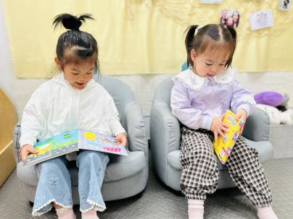  二、户外活动  （一）攀爬架  早点后宝宝们在攀爬区进行了户外游戏，他们在亿童攀爬架和攀爬网上钻爬，还到草地上寻找了蒲公英和小虫子，今天他们找到了西瓜虫。  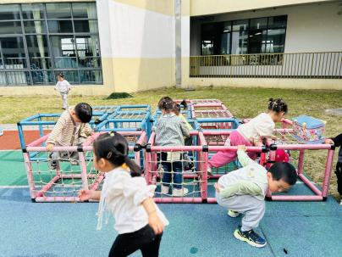  - 学习活动  （一）音乐游戏、手指游戏  宝宝们玩了一些音乐游戏，有《棒棒糖》、《大巨人和小矮人》、《做果汁》等，还玩了我们学过的手指游戏《小白小白上楼梯》、《一个小老头》等，今天还学习了一个新的手指游戏《小金鱼》。  （二）美工：油菜花  今天宝宝们认识了油菜花，通过观察知道了油菜花是黄色的，有四个花瓣。他们尝试用太空泥制作油菜花，将太空泥搓成小圆球，压在背景纸上，然后用手指压出它的花瓣，一边压一边数出四个花瓣。  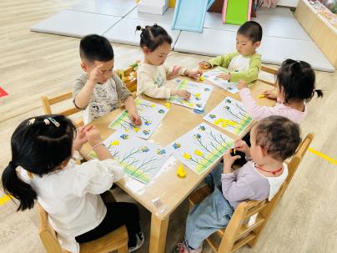  下午：  - 安全教育  周末逢恶劣天气，风势较大，我们借此机会进行了“大风天气要注意”的安全教育。
吴璧岑 | 刚入园时有一些情绪 | 鲜牛奶 √  核桃酥√ | 黑芝麻饭 √  儿童版鱼香肉丝√  黄瓜滑蛋×  西湖牛肉羹√ | 12：40前入睡。 | 蒸蛋糕√  酸奶√  哈密瓜√  沃柑√ | 无
陈锦瑜 | 好 | 鲜牛奶 √  核桃酥√ | 黑芝麻饭 ×  儿童版鱼香肉丝√（一半）  黄瓜滑蛋√  西湖牛肉羹√ | 12：40前入睡。 | 蒸蛋糕√  酸奶√  哈密瓜√  沃柑√ | 无
付轩珞 | 好 | 鲜牛奶 √  核桃酥√ | 黑芝麻饭 √  儿童版鱼香肉丝√  黄瓜滑蛋√  西湖牛肉羹√ | 12：40前入睡。 | 蒸蛋糕√  酸奶√  哈密瓜√  沃柑√ | 无
张茉洵 | 好 | 鲜牛奶 √  核桃酥√ | 黑芝麻饭 √  儿童版鱼香肉丝√  黄瓜滑蛋√  西湖牛肉羹√ | 12：40前入睡。 | 蒸蛋糕√  酸奶√  哈密瓜√  沃柑√ | 无
吴心诺 | 好 | 鲜牛奶 √  核桃酥√ | 黑芝麻饭 √  儿童版鱼香肉丝×  黄瓜滑蛋√  西湖牛肉羹√ | 12：40前入睡。 | 蒸蛋糕√  酸奶√  哈密瓜√  沃柑√ | 无
马欣雨 | 好 | 鲜牛奶 √  核桃酥√ | 黑芝麻饭 √（一半）  儿童版鱼香肉丝√  黄瓜滑蛋√  西湖牛肉羹√ | 12：40前入睡。 | 蒸蛋糕√  酸奶√  哈密瓜√  沃柑√ | 无
陶悦 | 好 | 鲜牛奶 √  核桃酥√ | 黑芝麻饭 √  儿童版鱼香肉丝√  黄瓜滑蛋√  西湖牛肉羹√ | 12：40前入睡。 | 蒸蛋糕√  酸奶√  哈密瓜√  沃柑√ | 无
包星允 | 好 | 鲜牛奶 √  核桃酥√ | 黑芝麻饭 √（一半）  儿童版鱼香肉丝√  黄瓜滑蛋√（一半）  西湖牛肉羹√ | 12：40前入睡。 | 蒸蛋糕√  酸奶√  哈密瓜√  沃柑√ | 无
位知新 | 好 | 鲜牛奶 √  核桃酥√ | 黑芝麻饭 √  儿童版鱼香肉丝√（一半）  黄瓜滑蛋√（一半）  西湖牛肉羹√ | 12：40前入睡。 | 蒸蛋糕√  酸奶√  哈密瓜√  沃柑√ | 无
孙煦深 | 好 | 鲜牛奶 √  核桃酥√ | 黑芝麻饭 √  儿童版鱼香肉丝√  黄瓜滑蛋√  西湖牛肉羹√ | 12：40前入睡。 | 蒸蛋糕√  酸奶√  哈密瓜√  沃柑√ | 无
徐锦晔 | 好 | 鲜牛奶 √  核桃酥√ | 黑芝麻饭 √  儿童版鱼香肉丝×  黄瓜滑蛋×  西湖牛肉羹√ | 13：00前入睡。 | 蒸蛋糕√  酸奶√  哈密瓜√  沃柑√ | 1
任昱霖 | 好 | 鲜牛奶 √  核桃酥√ | 黑芝麻饭 √  儿童版鱼香肉丝√  黄瓜滑蛋√  西湖牛肉羹√ | 12：40前入睡。 | 蒸蛋糕√  酸奶√  哈密瓜√  沃柑√ | 无
石安饶 | 好 | 鲜牛奶 √  核桃酥√ | 黑芝麻饭 √  儿童版鱼香肉丝√（一半）  黄瓜滑蛋√  西湖牛肉羹√ | 12：40前入睡。 | 蒸蛋糕√  酸奶√  哈密瓜√  沃柑√ | 无
张羿琛 | 入园时有一点情绪 | 鲜牛奶 √  核桃酥√ | 黑芝麻饭 √  儿童版鱼香肉丝√（一半）  黄瓜滑蛋√（一半）  西湖牛肉羹√ | 12：40前入睡。 | 蒸蛋糕√  酸奶√  哈密瓜√  沃柑√ | 1
毛跃 | 好 | 鲜牛奶 √  核桃酥√ | 黑芝麻饭 √  儿童版鱼香肉丝√  黄瓜滑蛋√  西湖牛肉羹√ | 12：40前入睡。 | 蒸蛋糕√  酸奶√  哈密瓜√  沃柑√ | 无
陈胤辰 | 入园时有一点情绪 | 鲜牛奶 √  核桃酥√ | 黑芝麻饭 √  儿童版鱼香肉丝√  黄瓜滑蛋√（一半）  西湖牛肉羹√ | 12：40前入睡。 | 蒸蛋糕√  酸奶√  哈密瓜√  沃柑√ | 无
邹子沐 | 好 | 鲜牛奶 √  核桃酥√ | 黑芝麻饭 √（一半）  儿童版鱼香肉丝√（一半）  黄瓜滑蛋√  西湖牛肉羹√ | 12：40前入睡。 | 蒸蛋糕√  酸奶√  哈密瓜√  沃柑√ | 无
陈阳 | 好 | 鲜牛奶 √  核桃酥√ | 黑芝麻饭 √  儿童版鱼香肉丝√  黄瓜滑蛋√  西湖牛肉羹√ | 12：40前入睡。 | 蒸蛋糕√  酸奶√  哈密瓜√  沃柑√ | 无
刘翊鸣 | 好 | 鲜牛奶 √  核桃酥√ | 黑芝麻饭 √  儿童版鱼香肉丝√  黄瓜滑蛋√  西湖牛肉羹√ | 12：40前入睡。 | 蒸蛋糕√  酸奶√  哈密瓜√  沃柑√ | 无
李若涵 | 好 | 鲜牛奶 √  核桃酥√ | 黑芝麻饭 √  儿童版鱼香肉丝√（一半）  黄瓜滑蛋√（一半）  西湖牛肉羹√ | 12：40前入睡。 | 蒸蛋糕√  酸奶√  哈密瓜√  沃柑√ | 无
肖柠舟 | 好 | 鲜牛奶 √  核桃酥√ | 黑芝麻饭 √  儿童版鱼香肉丝√  黄瓜滑蛋√  西湖牛肉羹√ | 12：40前入睡。 | 蒸蛋糕√  酸奶√  哈密瓜√  沃柑√ | 无
周昕妤 | 好 | 鲜牛奶 √  核桃酥√ | 黑芝麻饭 √  儿童版鱼香肉丝√  黄瓜滑蛋√  西湖牛肉羹√ | 12：40前入睡。 | 蒸蛋糕√  酸奶√  哈密瓜√  沃柑√ | 1

